Seminarski Rad Iz Elektronike

Termistori I Pozistori

Www.Maturski.Org

Sadržaj

- Uvod………………………….………………………………………….3

- Ntc Otpornici (Termistori)…...……………………………………………4

- Ptc Otpornici (Pozistori)………………………………………………….5

- Literatura……………………………………………………………7

Uvod

Temperaturno Zavisni Otpornici Su Elementi (Metalni Oksidi Ili Poluprovodnici), Koji Pri Promjeni Temperature Mijenjaju Svoju Otpornost. Temperaturni Koeficijent Može Da Bude Kako Pozitivan Tako I Negativan, A Može Da Ima Vrijednost Od Nekoliko Procenata Po Stepenu Celzijusa. Koriste Se U Primjenama Gde Je Potrebno Detektovati Male Promjene U Temperaturi, Od Na Primjer Samo 0.01 °c.
Od Temperaturno Zavisnih Otpornika Samo Platinski Rtd Sensor Može Da Ima Bolju Tačnost. Prednosti Ovih Otpornika Su Male Fizičke Dimenzije, Niska Cijena, Velika Osjetljivost Na Promjene Temperature Kao I Brza Reakcija. Male Dimenzije Doprinose Brzom Odzivu, A Velika Otpornost Smanjuje Uticaj (Smanjuje Grešku) Otpornosti Priključaka. Zbog Velike Osjetljivosti Ovi Tipovi Otpornika Su Veoma Nelinearani. Ima Nekoliko Proizvođača Čiji Otpornici Pokazuju Vrlo Dobro Poklapanje Sa Datim Podacima (Tabelama).
Osim Ograničenog Temperaturskog Opsega, Drugi Nedostatak Temperaturno Zavisnih Otpornika Je Što Su Jako Osetljivi Na Udare. Zato Pri Rukovanju I Montaži Treba Voditi Računa Da Ne Dođe Do Potresa, Jer Se Time Smanjuje Njihova Tačnost, A Može Doći I Do Njihovog Uništenja. Pored Nelinearne R-T Karakteristike, Loša Osobina Ovih Otpornika Su I Greške Pri Mjerenju Nastale Usljed Samozagrijevanja. Pri Niskim Temperaturama, I Vrlo Male Struje Kroz Otpornik Mogu Da Proizvedu Dovoljno Toplote Da Dolazi Do Povećanja Temperature Što Dovodi Do Smanjenja Otpora. Ovo Smanjenje Otpora Uzrokuje Još Veću Struju Kroz Otpornik, I Dolazi Do Efekta Lavine, Koji Može Da Uništi Otpornik (U Najgorem Slučaju) Ili Da Dovede Do Pogrešnog Mjerenja.
Glavna Podjela Je Na:

- Otpornike Sa Negativnim Temperaturnm Koeficijentm (Ntc) I
- Otpornike Sa Pozitivnim Temperaturnim Koeficijentom (Ptc)

Ako Se Otpor Smanjuje Sa Povećanjem Temperature, To Je Ntc Otpornik. U Suprotnom Slučaju Imamo Ptc Otpornik.

Ntc Otpornici (Termistori)

Postoje Materijali Kod Kojih Se Otpor Smanjuje Pri Povećanju Temperature Tj. Bolje Vode U “toplom” Stanju Nego U “hladnom” Stanju. Takve Materijale Nazivamo Otpornicima S Negativnim Temperaturnim Koeficijentom Ili Ntc Otpornici, Koji Su Poznatiji Pod Nazivom Termistori. Na Slici 1 Je Prikazan Simbol Ntc Otpornika (Promjena Temperature I Otpora Su Suprotnog Smjera).

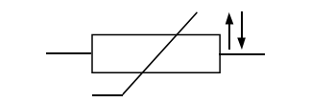

Slika 1. Simbol NTC otpornika

Prvi Komercijalni Termistori (Ntc) Za Mjerenje Temperature Su Se Pojavili Početkom 30- Ih Godina 20. Vijeka, Dok Je Do Njihove Šire Primjene Došlo Tek Krajem 50- Ih Godina, Zahvaljujući Razvoju Poluprovodničke Tehnologije. Glavna Prednost Ntc Otpornika Je Njihova Velika Osjetljivost Koja Omogućava Konstruisanje Jednostavnih I Pouzdanih Termometara.

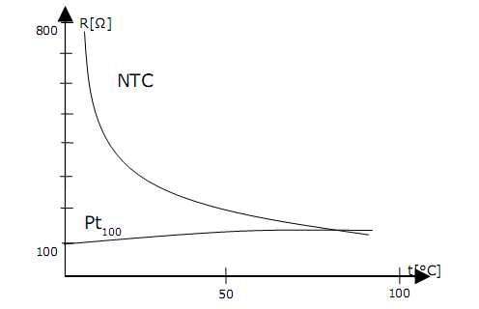
Slika 2. R-T karatkeristika NTC otpornika u odnosu na Pt₁₀₀
Savremeni Ntc Otpornici Se Proizvode Od Oksida Fe, Cr, Mn, Co, Ni I Slično. Smješa Oksida U Prahu Se Sinteruje Na Temperaturama Iznad 1000°c Čime Se Formiraju Otpornici Oblika Loptice, Diska Ili Cilindra. Maksimalne Radne Temperature Oksidnih Termistora Iznose 300°c Do 350°c. U Poslednje Vrijeme Se Izrađuju Visoko Temperaturni Termistori Sa Maksimalnim Radnim Temperaturama Do 700°c Pa Čak I Do 1000°c, Što Je Blisko Maksimalnim Radnim Temperaturama Platinskog Otpornog Termometra. U Oblasti Niskih Temperatura, Termistori Se Primjenjuju Do Nekoliko Desetina Stepeni Kelvina. Karakteristična Krivulja Temperaturne Zavisnosti Ntc Otpornika (Slika 2) Je Eksponencijalna I Može Se Izraziti Kao:
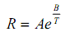

Gdje Su:

- A I B Konstante Karakteristične Za Pojedine Termistore
- T Temperatura U K

Osjetljivost Termistora Je Data Izrazom:
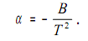

Što Znači Da Osjetljivost Termistora Opada Sa Porastom Temperature.

Otpornost Zavisi O Upotrijebljenom Materijalu, Temperaturnim Promjenama I Sl. Promjenu Otpora Može Izazvati Promjena Temperature Okoline. S Druge Strane, Vlastito Zagrijavanje (Samozagrijavanje) Odnosno Hlađenje, Kao Posljedica Različitih Električnih Opterećenja, Takođe Uzrokuju Promjenu Otpora. Ovaj Je Efekat Posebno Važan. Kada Se Pojavi Dovoljno Visok Napon U Otporniku Se Proizvede Toliko Toplote Da Mu Poraste Temperatura. To Dovodi Do Smanjenja Otpora, Povećanja Struje I Novom Rastu Temperature. Nakon Nekog Vremena, Od Djelića Sekunde Do Minute, Uspostavlja Se Ravnotežno Stanje. Opisani Efekat Samozagrijavanja Termistora Ima Niz Primjena. Npr. Ako Se Ntc Serijski Spoji Sa Nekim Drugim Elementom, Ograničava Se Početna Vrijednost Struje.

Ptc Otpornici (Pozistori)

Materijali Čiji Je Otpor U “hladnom” Manji Nego U “toplom” Stanju Nazivaju Otpornici Sa Pozitivnim Temperaturnim Koeficijentom Ili Ptc Otpornici Ili Pozistori. Dakle Kod Ovakvih Materijala Otpor Raste Sa Porastom Temperature. Na Slici 3 Je Prikazan Simbol Ptc Otpornika
( Promjena Temperature I Otpora Su Istog Smjera).

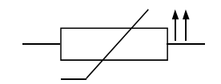

Slika 3. Simbol PTC otpornika
Ptc Otpornici Se Prije Svega Koriste Kao Senzori Koji Pri Određenoj Temperaturi Daju Odgovarajući Diskretan Signal. Rijetko Se Koriste Za Mjerenje Temperature. Mjerni Opseg Ptc Otpornika Je Uzak, Ali I'm Je Osjetljivost 10 Puta Veća U Odnosu Na Ntc Otpornike. Izrađuju Se Od Foteolektrika, Npr. Barijum- Titanat Batio3. Barijum-Titanat Je Izolator, Ali Se Dopiranjem Donorskih Primjesa Smanjuje Njegova Otpornost. Dobija Se Sinterovanjem Mljevenog Materijala Na Temperaturi Oko 1000°c, Slično Kao Termistori. Tipičan Izgled R-T Karakteristike Pozistora Je Prikazan Na Slici 4. U Širokom Opsegu Ispod Tc Otpornost Se Neznatno Smanjuje Pri Porastu Temperature.

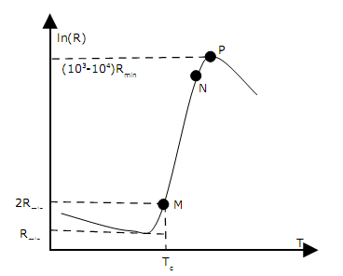

Slika 4. R-T karakteristika PTC termistora

Porast Otpornosti Između Tačaka M I N Može Se Predstaviti Izrazom:

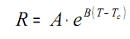

Gdje Je Tc Temperatura Početka Strmog Porasta.

Iznad Tačke N Otpornost Raste Sporije, Dostiže Maksimum, Poslije Čega Opada . Brzina Eksponencijalnog Porasta Iznosi 40-50% /°c Pri Čemu Se Otpornost Povećava Od 103 Do 104 Puta U Odnosu Na Minimalan Iznos Otpornosti.

Ugrađuju Se Kao Zaštitni Uređaji U Opremi Za Zaštitu Od Pregrijavanja I U Krugovima Za Regulaciju Temperature Za Grijanje. Ptc Otpornik Se Serijski Spoji S Krugom Za Napajanje I Postavi Na Poziciju Gdje Postoji Mogućnost Zagrijavanja Iznad Dozvoljenog. U Slučaju Pregrijavanja Trenutno Se Poveća Njegov Otpor. Zaštita Od Prekomjernog Porasta Struje, Odnosno Pregrijavanje, Automatski Se Osigurava Vlastitim Zagrijavanjem Ptc Otpornika. Kada Struja Postane Prevelika Otpornik Je Ograniči Na Sigurnu Vrijednost.

Literatura

[1] Otto Limann, Elektronika Na Lak Način, 1981. Tehnička Knjiga, Zagreb

[2] Ljubo Malešević, Osnovi Elektrotehnike, 2001. Veleučilište U Splitu

[3] Www.Wikipedia.Org

Www.Maturski.Org

